**УО «Белорусский государственный университет информатики и**

**радиоэлектроники»**

**Кафедра ПОИТ**

**Отчет по лабораторной работе №2.1**

**по предмету**

**Основы Алгоритмизации и Программирования**

**Вариант 1**

**Выполнил**

**Андросов И.С.**

**Проверила**

**Данилова Г.В.**

Группа:

**8**51001

**Минск 2018**

**Задание**

Проверить, является ли данная числовая последовательность а1, a2, ..., an возрастающей.

**Код программы**

**(Delphi)**

**program** laba_2_1;

{$APPTYPE CONSOLE}

**uses**

SysUtils;

**const**

Min_a = -2147483648;

Max_a = 2147483647;

Min_Length = 2;

Max_Length = 20;

**var**

n, i, Max_i: Byte;

IsCorrect: Boolean;

MyArray: **Array of** Integer;

Answer: String;

**begin**

WriteLn('This program checks whether the given sequence a1, a2, ..., an is increasing.', #10+

'Enter n ', Min_Length, '..', Max_Length, ':');

IsCorrect := false;

**Repeat**

**try**

Read(n);

**if** (n >= Min_Length) **and** (n <= Max_Length) **then**

IsCorrect := true

**else**

WriteLn('Enter number from interval ', Min_Length, '..', Max_Length, ':');

**except**

WriteLn('Check entered data (enter number from interval ', Min_Length, '..', Max_Length,

':');

**end**;

**Until** IsCorrect;

SetLength(MyArray, n);

Max_i := n - 1;

**for** i := 0 **to** Max_i **do**

**begin**

IsCorrect := false;

WriteLn('Enter ', i + 1, ' element of the sequence ', Min_a, '..', Max_a, ':');

**Repeat**

**try**

Read(MyArray[i]);

**if** (MyArray[i] >= Min_a) **and** (MyArray[i] <= Max_a) **then**

IsCorrect := true

**else**

WriteLn('Enter number from interval ', Min_a, '..', Max_a, ':');

**except**

WriteLn('Check entered data (enter number from interval ', Min_a, '..', Max_a, ':');

**end**;

**Until** IsCorrect;

**end**;

Answer := 'The given numerical sequence is increasing.';

Max_i := Max_i - 1;

**for** i := 0 **to** Max_i **do**

**if** IsCorrect **then**

**if** MyArray[i] >= MyArray[i + 1] **then**

**begin**

IsCorrect := false;

Answer := 'The given numerical sequence is not increasing.';

**end**;

WriteLn(Answer);

ReadLn;

**end**.

**(С++)**

**#include <iostream>**

**using namespace std;**

**int main()**

**{**

**const int MinA = -2147483648, MaxA = 2147483647, MinLength = 2, MaxLength = 20;**

**int n, *MyArray;**

**bool IsCorrect = true;**

**cout << "This program checks whether the given sequence a1, a2, ..., an is**

**increasing.\nEnter n " << MinLength << ".." << MaxLength << ":\n";**

**cin >> n;**

**MyArray = (int*) malloc (n * sizeof(int));**

**for (int i = 0; i < n; i++)**

**{**

**cout << "Enter " << i + 1 << " element of the sequence:\n";**

**cin >> MyArray[i];**

**}**

**for (int i = 0; i < (n - 1); i++)**

**if (IsCorrect)**

**if (MyArray[i] >= MyArray[i + 1])**

**IsCorrect = false;**

**if (IsCorrect)**

**cout << "The given numerical sequence is increasing.\n";**

**else**

**cout << "The given numerical sequence is not increasing.\n";**

**system("pause");**

**return 0;**

**}**

**Скриншоты**

**(Delphi)**

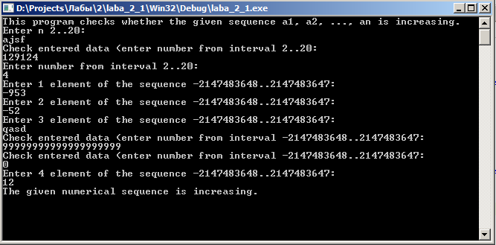

**(С++)**

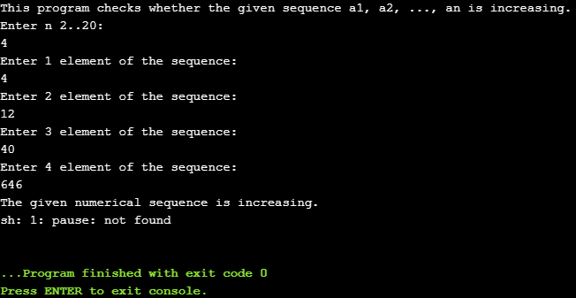

**Схема алгоритма**

